

**Informe Indicadores de Gestión SDA**

**abril 2023**

**Subdirección de Proyectos y Cooperación Internacional**



Tabla de contenido

SECRETARIA DISTRITAL DE AMBIENTE

*AGOSTO*

1. Introducción 3

2. Metodología 3

a. Mapa de Procesos 4

3. MEDICIÓN DE INDICADORES 5

a. Indicadores con 100% de cumplimiento 5

b. Indicadores con cumplimiento del 70% al 99%. 9

c. Indicadores con cumplimiento superior al 100% 10

4. RECOMENDACIONES GENERALES 11

# Introducción

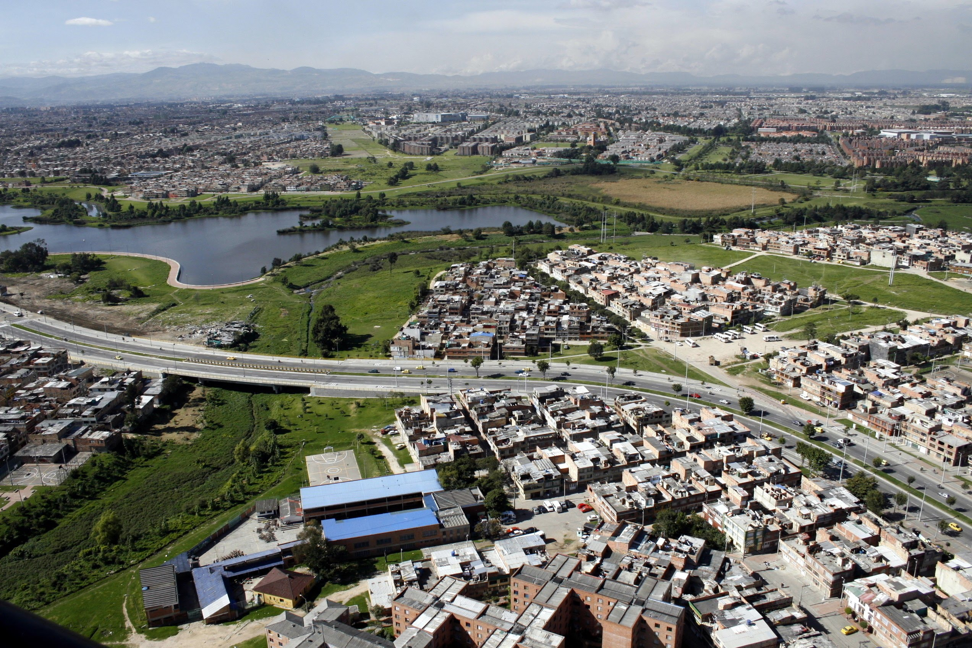

**Secretaría Distrital de Ambiente**



**INFORME DE INDICADORES DE GESTIÓN ENERO 2022**

Bogotá D.C., Colombia.



El desempeño de la Secretaría Distrital de Ambiente se mide en términos de resultados expresados en índices de gestión, medida gerencial que permite evaluar la gestión de la entidad frente a sus metas, objetivos y responsabilidades.

Como objetivo de los indicadores de gestión se establece la visualización del cumplimiento de los proyectos o metas propuestas con el fin de tener las bases necesarias para la toma de decisiones y permiten tener un control adecuado sobre una situación presentada, de ahí su importancia al hacer posible el actuar con base en las tendencias positivas o negativas observadas en su desempeño global.

A través del presente informe, se dan a conocer los resultados alcanzados en los indicadores que constituyen la gestión institucional de la SDA para el periodo de abril de 2023.

Se presenta la medición y evaluación cuantitativa de los indicadores conforme la programación realizada por las dependencias de la Secretaría, en el marco del Plan de Desarrollo vigente.

Así mismo, se presentan los resultados obtenidos de los indicadores de gestión asociados al cumplimiento de metas Plan de Desarrollo y de los que responden a la Plataforma Estratégica de la Entidad

# Metodología

Evidenciar los avances en la gestión de los proyectos, metas y en general de las actividades propias de la SDA permite, de manera oportuna, establecer y analizar las causas que interfieren en el cumplimiento de estas y a la vez adelantar las acciones de mejora que faciliten el logro de los objetivos propuestos.

En este sentido, la evaluación de la gestión se adelanta mediante el monitoreo de las metas y actividades programadas y de la medición de sus indicadores mes a mes conforme la programación establecida al inicio de cada vigencia. El análisis de la información, reportada por las áreas responsables de su ejecución, permite determinar tanto el porcentaje de avance mensual, como el cumplimiento acumulado al mes de reporte y en la vigencia.

La evaluación de la gestión de la entidad se realiza en el marco de la estructura por procesos establecida en el plan estratégico de la entidad en la que se identifican claramente los procesos Estratégico, Misional, de Apoyo y de Evaluación y control, a los cuales se les otorgó un peso ponderado, cuya medición aporta al cumplimiento de los objetivos institucionales, dependiendo la incidencia de cada uno en el logro de estos.

Para interpretar la calificación de los indicadores se tienen en cuenta los siguientes intervalos

**EVALUACIÓN DE LOS INDICADORES DE GESTIÓN POR PROCESO**

Superior al 91%

Entre 71% y 90%

Entre 41% y 70%

Menor igual a 40%

**Fuente: Sistema de Seguimiento al Plan de Desarrollo - “Segplan” - Matriz de seguimiento “SEMÁFORO METAS MDI y MPDD**

En el mapa de proceso de la entidad, todas las actividades de gestión son enmarcadas en cuatro (4) macroprocesos relacionados a continuación:

* Misional
* Estratégico
* Apoyo
* Control y Evaluación

## Mapa de Procesos

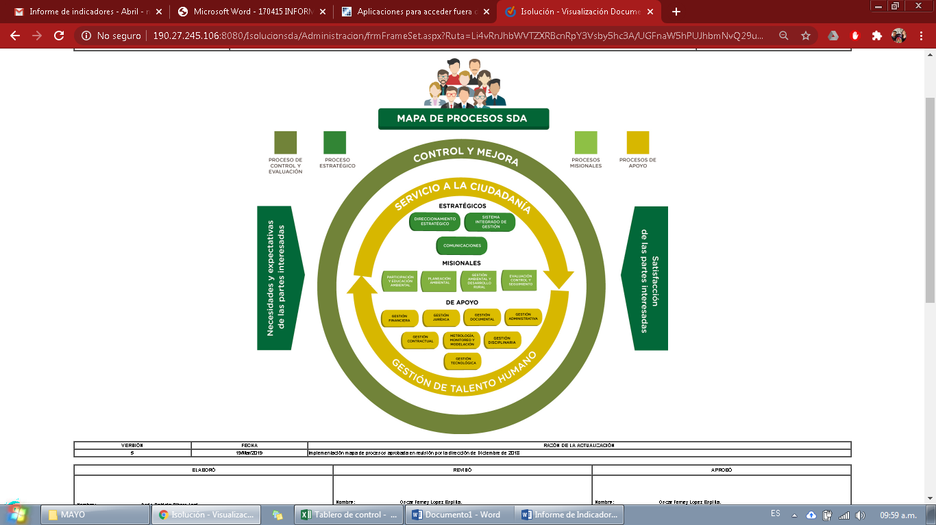

# MEDICIÓN DE INDICADORES

Como se define en el objetivo del procedimiento **Formulación, medición y evaluación de indicadores de gestión,** establecer lineamientos y mecanismos para la definición, medición y evaluación de indicadores y sus resultados en la Secretaría Distrital de Ambiente con el fin de contribuir en el seguimiento de la gestión institucional, convirtiéndola en una herramienta que suministre información objetiva, oportuna y veraz que sirva de elemento de monitoreo y mejoramiento continuo que oriente en la toma de decisiones, se presenta a continuación el resultado de las actividades programadas para el periodo de agosto y sus respectivos resultados, con este panorama presentado se pretende orientar a los responsables de cada indicador enfocar su gestión de las actividades definidas en un proceso de mejora continua.

## Indicadores con cumplimiento superior al 90%

Para el mes de abril se evaluaron 49 indicadores, de los cuales 49 tuvieron un cumplimiento del 100% en sus actividades programadas. A continuación, se relaciona la información de estos indicadores especificando el proceso, el área y su descripción:

| **CANT** | **PROCESO** | **ÁREA** | **INDICADOR** | **% DE AVANCE MENSUAL** |
| --- | --- | --- | --- | --- |
| **1** | **Gestión Ambiental y Desarrollo Rural** | **Dirección de Gestión Ambiental** | Emergencias activadas al interior de la Secretaría Distrital de Ambiente, para su respuesta. | **100** |
| **2** | **Gestión Documental** | **Dirección de Gestión Corporativa** | Organización Técnica de Expedientes de Contratos en el Archivo Central | **177** |
| **3** | **Gestión Administrativa** | Seguimiento a las actividades que garanticen la optimización del Parque Automotor de la Entidad Priorizado | **100** |
| **4** | **Talento Humano** | Implementación de Herramientas para la Reingeniería de la Estructura Orgánica | **100** |
| **5** | Ausentismo en la SDA 2023 | **100** |
| **6** | Incidencia de la enfermedad laboral 2023 | **100** |
| **7** | Frecuencia de Accidentalidad 2023 | **100** |
| **8** | Severidad de Accidentalidad 2023 | **100** |
| **9** | **Gestión Tecnológica**  **Gestión Tecnológica** | **Dirección de Planeación y Sistemas de Información Ambiental**  **Dirección de Planeación y Sistemas de Información Ambiental** | Eficacia en la atención de requerimientos e incidentes atención de TI por mesa de servicios | **100** |
| **10** | Informes de seguimiento realizados | **100** |
| **11** | Disponibilidad de los sistemas de información | **100** |
| **12** | Informes presentados | **100** |
| **13** | Sistemas de información diseñados, actualizados o en funcionamiento | **100** |
| **14** | Sistemas De Información Actualizados | **100** |
| **15** | Documentos para la planeación estratégica en TI | **100** |
| **16** | Índice de capacidad en la prestación de servicios de tecnología | **100** |
| **17** | Documentos para la planeación realizados | **100** |
| **18** | Sistemas de información implementados | **100** |
| **19** | Sistemas de información actualizados | **100** |
| **20** | Porcentaje de avance en el fortalecimiento de gestión de la información ambiental de Bogotá priorizada | **100** |
| **21** | **Planeación ambiental** | Actividades de soporte y gestión de procesos realizadas | **100** |
| **22** | Porcentaje de proyectos activos con acciones de seguimiento | **100** |
| **23** | Número de acciones de gestión del conocimiento en materia ambiental. | **100** |
| **24** | Porcentaje de avance en el fortalecimiento de la gestión y seguimiento de las instancias ambientales con mayor incidencia en la región | **100** |
| **25** | Porcentaje de fortalecimiento de la articulación local, regional, nacional, internacional del componente ambiental de Bogotá | **100** |
| **26** | **Comunicaciones** | **Oficina Asesora de Comunicaciones** | Efectividad de los productos comunicacionales | **100** |
| **27** | Plan de Comunicaciones 2023 ejecutado | **100** |
| **28** | **Control y Mejora** | **Oficina de Control Interno** | Cumplimiento del Plan Anual de Auditorias / 2023 | **100** |
| **29** | **Gestión Disciplinaria** | **Oficina de Control Disciplinario Interno** | Gestión Preventiva en Materia Disciplinaria | **100** |
| **30** | **Participación y educación ambiental** | **Oficina de Participación Educación y Localidades** | Número de personas vinculadas en las estrategias de educación ambiental - 2023 | **101** |
| **31** | Número de personas vinculadas en la estrategia de participación ciudadana - 2023 | **101** |
| **32** | **Evaluación, Control y Seguimiento** | **Subdirección de Calidad del Aire, Auditiva y Visual** | Acciones de seguimiento y control sobre los elementos de publicidad exterior visual - PEV, instalados en la zona con mayor densidad | **100** |
| **33** | **Subdirección de Control Ambiental al Sector Público** | Toneladas de Residuos de Construcción y Demolición dispuestas adecuadamente por las obras de construcción controladas por la SDA. -2023 | **94** |
| **34** | Toneladas de Residuos de Construcción y Demolición reutilizados o aprovechados por las obras de construcción controladas por la SDA -2023 | **99** |
| **35** | Toneladas de residuos peligrosos gestionadas externamente por establecimientos de salud humana y afines (veterinarias, moteles, peluquerías entre otros) controlados por la SDA. – 2023 | **146** |
| **36** | Toneladas de llantas usadas aprovechadas controladas por la SDA. - 2023 | **109** |
| **37** | **Gestión Ambiental y Desarrollo rural.**  **Gestión Ambiental y Desarrollo rural** | **Subdirección de Ecourbanismo y Gestión Ambiental Empresarial** | Actas de comités y conceptos realizados para la incorporación de determinantes ambientales en proyectos de infraestructura | **100** |
| **38** | Número de proyectos de infraestructura verificados en su incorporación de determinantes y lineamientos ambientales | **100** |
| **39** | Actividades realizadas para el diseño y la implementación de la Estrategia Distrital de Crecimiento Verde de las acciones de competencia de la SDA | **100** |
| **40** | Número de proyectos realizados para la promoción de la economía circular para cerrar el ciclo de vida de los materiales | **100** |
| **41** | Número de negocios verdes consolidados. | **100** |
| **42** | Metros cuadrados de techos verdes y jardines verticales con acompañamiento técnico. | **100** |
| **43** | **Subdirección de Ecosistemas y Ruralidad** | Informes de acciones de formulación e implementación de monitoreo, evaluación y seguimiento de la biodiversidad. | **100** |
| **44** | Número de acciones de gestión relacionadas con las estrategias de recuperación frente a procesos de ocupación informal. | **100** |
| **45** | **Gestión Financiera** | **Subdirección Financiera** | Seguimiento aleatorio a la gestión de pagos | **100** |
| **46** | Gestión de cobros persuasivos | **100** |
| **47** | Avance en la ejecución presupuestal de la SDA | **100** |
| **48** | **Direccionamiento Estratégico** | **Subdirección de Proyectos y Cooperación Internacional** | Número de informes de seguimiento integrales a los proyectos de inversión mensuales – 2023 | **100** |
| **49** | Gestión de Cooperación Internacional - SDA 2023 | **100** |

## 



# RECOMENDACIONES GENERALES

* Generar planes de mejoramiento para los indicadores que presentaron cumplimiento por debajo del 40%, evidenciados en la hoja de vida de los indicadores en pro de la mejora continua y la autoevaluación efectiva.
* Las reprogramaciones de indicadores que sean requeridas deben efectuarse únicamente para los periodos que no se han reportado, con el fin de garantizar la oportunidad de la información y trazabilidad de esta.
* El cargue oportuno de la información de los indicadores dentro de los tiempos establecidos, permite garantizar la generación de las diferentes fuentes de información necesarias para el seguimiento de las actividades y la toma de decisiones en pro de la mejora continua.
* Se recomienda cumplir con los tiempos establecidos para el reporte de los avances con el fin de identificar, de manera oportuna, el comportamiento y cumplimiento de las actividades programadas y de esta manera utilizar este insumo para la efectiva toma de decisiones.

